Communiqué de presse
Contact presse : | Patrice MYOTTE-DUQUET – Service communication - Tél. : (+689) 40 80 38 88 / Mob. : (+689) 87 20 38 69 – communication@upf.pf

Conférence Savoirs pour tous : « De Lampedusa à Calais : crise des migrants ou crise des sociétés européennes ? »

Jeudi 3 mai 2018 – 17h30 – Amphi A2 de l’UPF
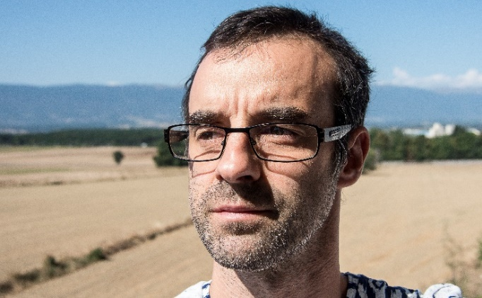  Loïs BASTIDE, maître de conférences en sociologie à l’UPF, interviendra sur le thème « De Lampedusa à Calais : crise des migrants ou crise des sociétés européennes ? », le jeudi 3 mai 2018 à 17h30 en amphi A2.  Présentation de la conférence  En 2015, plus d’un million de « migrants » arrivent sur le sol européen, la plupart par la « route » turque. L’arrivée de ces populations Syriennes, afghanes, subsahariennes, relevant pour beaucoup du droit d’asile, déclenche de profonds remous politiques sur le continent. Les pays de l’UE, pris entre les obligations du droit d’asile – qui relève du droit international - et des opinions publiques hostiles, sont soumis à des tensions politiques, à l’intérieur des pays, mais aussi entre les états de l’Union.  La conférence s’attachera à montrer que cette « crise migratoire » est surtout le signe de la crise des sociétés et des institutions européennes : celles-ci se révèlent de plus en plus réticentes à appliquer le droit d’asile et incapables d’instaurer une politique migratoire commune, sur fond de profondes inégalités entre pays de l’Union. En effet, les Etats situés aux frontières extérieures de l’espace Schengen absorbent l’essentiel des arrivées récentes. De Lampedusa à Lesbos, de Vintimille à Calais, cet échec s’expose sous différentes formes, donnant lieu à de nouvelles formes de gestion des « indésirables » - camps de réfugiés, « hotspots », murs frontière, pratiques policières et administratives, etc.  Entrée libre sous réserve des places disponibles.  D’une durée d’une heure à une heure et demie, les conférences "Savoirs pour tous" sont suivies d’un débat avec l’auditoire. | Biographie  Loïs Bastide est sociologue, maître de conférences à l’Université de la Polynésie Française. Il a passé plus de trois ans en Asie du Sud-Est à enquêter sur les migrations internationales entre l’Indonésie, la Malaisie et Singapour. Il s’est particulièrement intéressé aux parcours de vie et aux trajectoires migratoires de travailleuses et de travailleurs indonésiens, analysant leurs circulations, les politiques migratoires des états recruteurs et le rôle économique de ces populations migrantes, à l’échelle régionale.  Bibliographie  A retrouver 2015. Habiter le transnational : Migrations et travail entre Java, Kuala Lumpur et Singapour. Lyon, ENS éditions, coll. De l’Orient à l’Occident.

